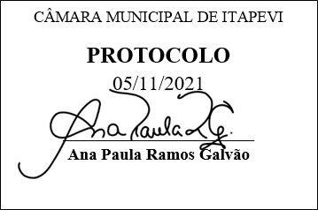
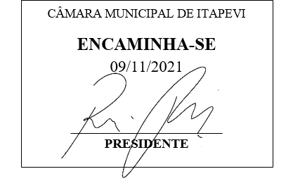
INDICAÇÃO Nº 2108/2021

Súmula: “Indico a intensificação de rondas da GCM na Rua Agostinho Ferreira Campos, no bairro Cidade da Saúde e toda a Região. ”

INDICO à Mesa, após ouvir o Douto Plenário, na forma regimental vigente, que seja a presente propositura encaminhada ao Excelentíssimo senhor, Igor Soares Ebert, Prefeito Municipal, para a intensificação de rondas da GCM na Rua Agostinho Ferreira Campos, no bairro Cidade da Saúde e toda a Região.

JUSTIFICATIVA
Senhor Presidente;
Senhoras Vereadoras;
Senhores Vereadores;

Essa é uma solicitação dos moradores locais, que estão relatando que estão ocorrendo muitos assaltos na referida rua e na região, onde homens armados em uma motocicleta estão assaltando pedestres e comércios na região, deixando a população em situação de vulnerabilidade.
Tendo em vista o grande trabalho da atual gestão, Indico a intensificação de rondas da GCM na Rua Agostinho Ferreira Campos, no bairro Cidade da Saúde e toda a Região, para que com máxima urgência, os moradores locais tenham mais segurança.
Sala das Sessões Benvindo Moreira Nery, 05 de novembro de 2021.

Vereadora Tininha – PSD
1ª Secretária

